Tư vấn, giáo dục sức khỏe sinh sản cho nữ học sinh, sinh viên nhà trường

Thực hiện Kế hoạch số 215/KH - CĐKT ngày 25/9/2019 về việc tổ chức chương trình tư vấn, giáo dục sức khỏe sinh sản cho nữ học sinh, sinh viên nhà trường. Sáng ngày 7 và 14/10/2019 Trường Cao đẳng Kinh tế công nghiệp Hà Nội phối hợp với Ban truyền thông sức khỏe sinh sản Học viện Quân y tổ chức chương trình tư vấn, giáo dục sức khỏe sinh sản cho nữ học sinh, sinh viên nhà trường tại 2 cơ sở.
Đến dự và chủ trì buổi truyền thông có TS. Nguyễn Thiên Sứ, Đảng ủy viên, Phó Hiệu trưởng nhà trường.
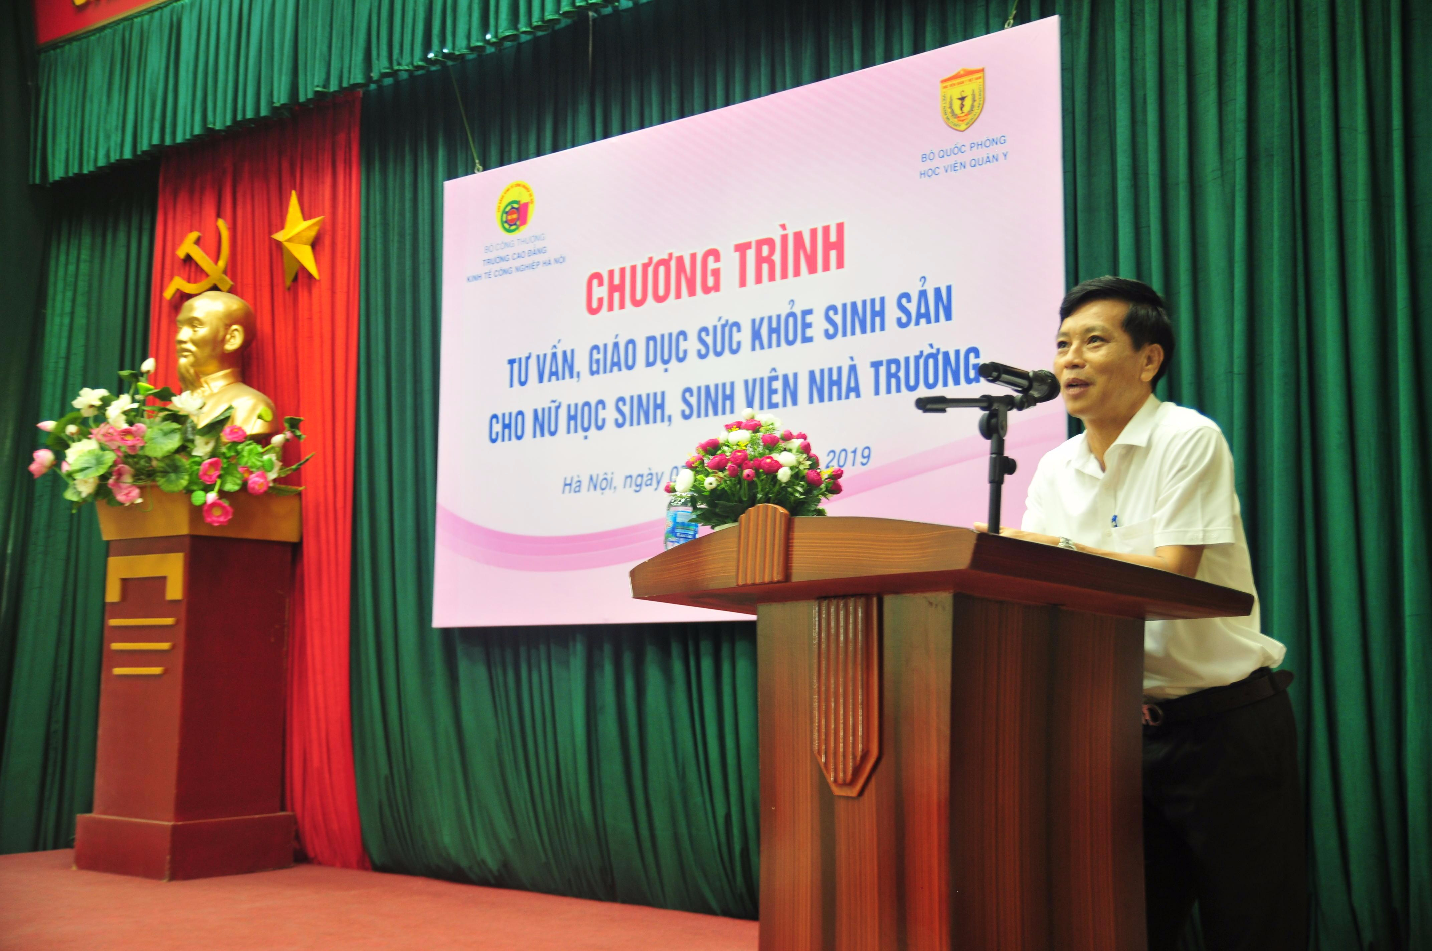
TS. Nguyễn Thiên Sứ, Đảng ủy viên, Phó Hiệu trưởng nhà trường phát biểu tại buổi truyền thông
Tham dự buổi truyền thông còn có đồng chí Ths. Dương Thị Bích - Chủ tịch Công đoàn trường, GVCN các lớp TC K17,18,19, GVCN các lớp CĐ K17, K 18 K19 học tại 2 cơ sở, các chuyên viên phòng thanh tra, giám thị và công tác HSSV, các thầy cô giáo Khoa Luật - Lý luận chính trị và cùng các em nữ học sinh, sinh viên nhà trường. Buổi truyền thông đã cung cấp những thông tin thiết yếu về sức khỏe sinh sản, giới tính, cũng như nắm rõ kiến thức trong việc chăm sóc sức khỏe sinh sản của bản thân.

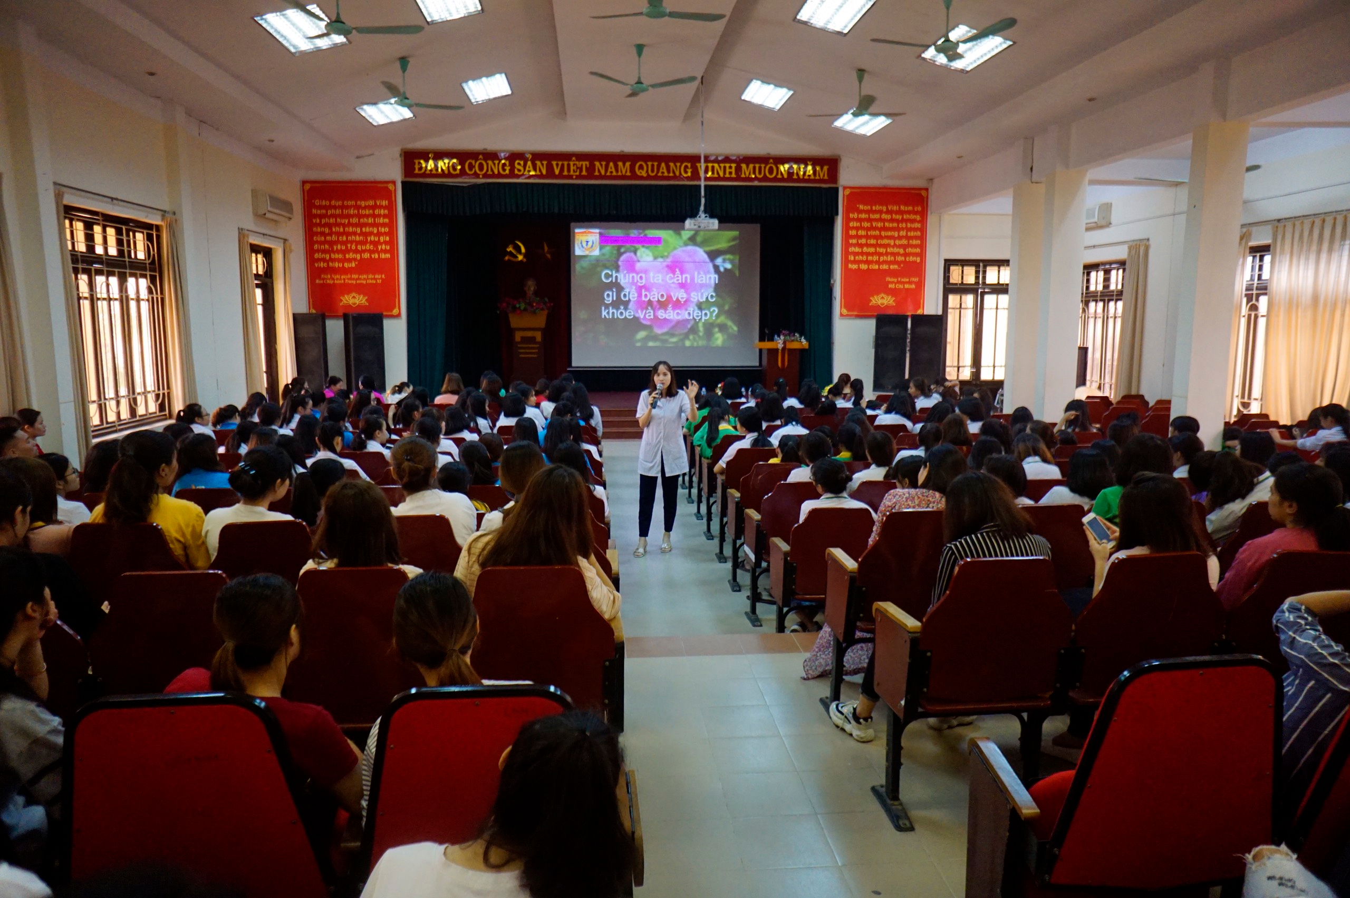
Chuyên gia tư vấn chia sẻ kiến thức sức khỏe sinh sản cho nữ HSSV nhà trường

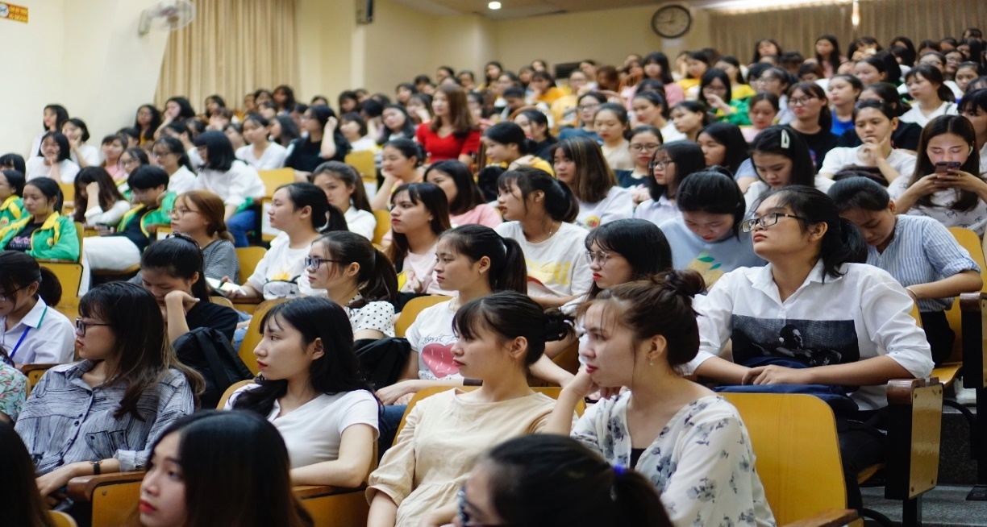
Nữ sinh nhà trường chăm chú nghe chuyên gia tư vấn
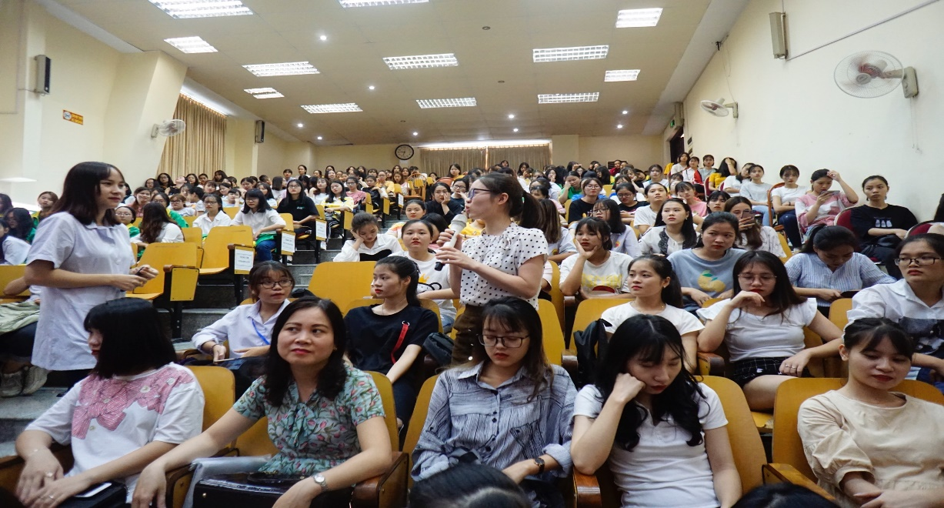
Nữ sinh trả lời câu hỏi từ chuyên gia tư vấn

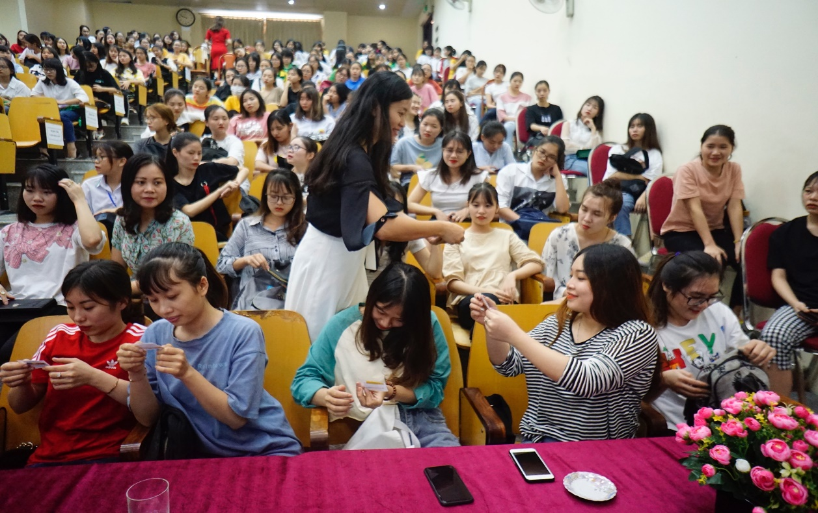
Nữ HSSV nhà trường nhận quà từ Ban tổ chức chương trình

Buổi truyền thông đã tổ chức thành công tốt đẹp và động viên tinh thần tới toàn thể nữ sinh trong nhà trường; tạo không khí vui vẻ, lành mạnh. Đây là dịp để nữ HSSV có điều kiện giao lưu, trao đổi, cùng nhau chia sẻ kinh nghiệm trong chăm sóc sức khỏe sinh sản, giúp cho các em có thêm kiến thức để tự chăm sóc, bảo vệ sức khỏe sinh sản cho bản thân, biết cách xử lý vấn đề trong các tình huống thực tế và hướng tới xây dựng quan hệ tình bạn, tình yêu học đường đúng đắn, lành mạnh, giúp các em học tập tốt và tự tin hơn trong cuộc sống.

Viết bài và đưa tin
Khoa Luật - Lý luận chính trị -Hiec.

